**Maturitní témata 2020/21**

**Otázka č. 18 – Počítačové sítě a programování**

**CSS:**

- Cascading Style Sheets (Kaskádové styly), jazyk pro popis způsobu zobrazení elementů na stránkách napsaných v jazycích HTML, XHTML nebo XML

- hlavním smyslem je umožnit návrhářům oddělit vzhled dokumentu od jeho struktury a obsahu, původně to měl umožnit už jazyk HTML ale v důsledku nedostatečných standardů se vyvinul jinak

- definice kaskádových stylů je z několika pravidel, každé pravidlo obsahuje selektor a blok deklarací, každý blok deklarací pak obsahuje deklarace oddělené středníky ; a každá deklarace obsahuje identifikátor vlastnosti, následuje dvojtečka : a hodnota vlastnosti

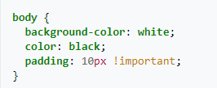

- výhody: rozsáhlejší možnosti formátování, jednodušší údržba webové prezentace, oddělení struktury a stylu, v kombinaci s Javascriptem se může různě vylepšovat vzhled stránek

- nevýhody: hlavní nevýhodou je ne vždy dostatečná podpora v prohlížečích 🡪 prohlížeče obsahují v implementaci CSS chyby a bývá obtížné výsledek zobrazit stejně

**Selektory:**

- CSS definuje mnoho různých selektorů, které obvykle můžeme kombinovat, mezi základní patří:

* body - tyto deklarace budou platit pro všechny výskyty elementu body
* body p - tyto deklarace budou platit pro všechny elementy p, které se nachází v elementu body, v jakékoliv hloubce
* body>div - tyto deklarace budou platit pro všechny elementy div, které jsou potomky elementu body
* .trida - tyto deklarace budou platit pro všechny elementy které mají v HTML nastavenou třídu trida, to se provádí pomocí HTML atributu class
* #id - tyto deklarace budou platit pro všechny elementy které mají nastavený identifikátor id
* :link, :visited, :hover a :active - tyto deklarace budou po řadě platit pro dosud nenavštívené odkazy, navštívené odkazy, část textu, na kterém stojí ukazatel myši a aktivní odkaz
* sel1, sel2, sel3 - selektory můžeme seskupovat pomocí čárek, následující deklarace budou platit pro všechny selektory

**Pseudotřídy:**

- zápis pseudotřídy začíná dvojtečkou, pseudotřídy se od tříd liší tím že určují nějaký stav prvku nebo jeho část, třídy naproti tomu jsou určeny tím jestli má prvek v zápisu atribut class s konkrétní hodnotou

- obecné pseudotřídy se dají použít u všech tagů, dělí se podle:

**Chování uživatele:**

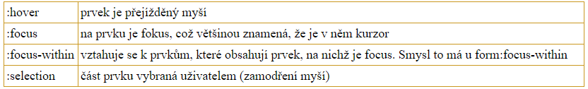

**Struktury HTML kódu:**

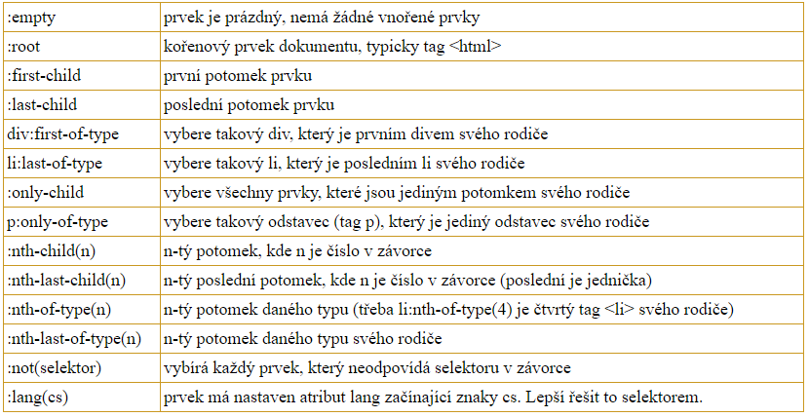

**Výběr dle atributu:**

- pokud je potřeba stylovat pomocí css elementy html a neexistuje jiné rozlišení elementů než např. jejich popis (title), můžeme použít výběr na základě atributů

- tag[atribut], např. a[rel]{font-style: italic;} (všechny odkazy které mají nastaven atribut rel na nějakou hodnotu, budou kurzívou)

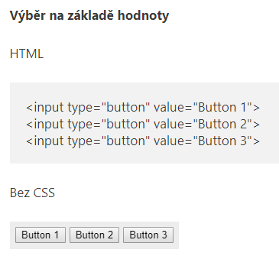

- nyní pomocí výběru na základě atributu hodnota (value) ostylujeme první input a druhý odstraníme

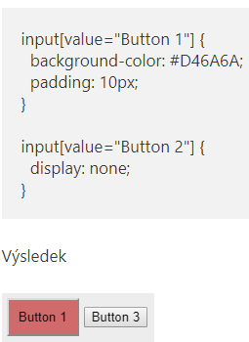

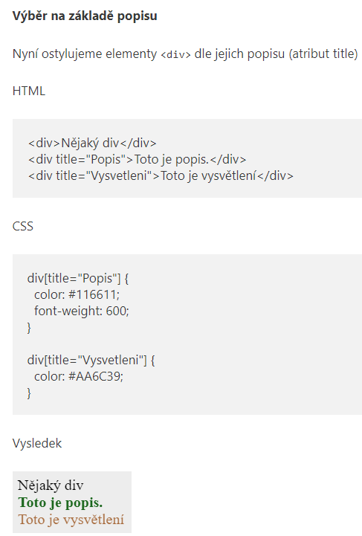

**Priorita pravidel:**

**1) Přednastavený vzhled** -kaskádové styly respektují původní vzhled html elementů, pokud styly něco nemění tak to zůstane, např. když u tagu H2 změníme barvu tak se sice změní barva ale zůstane původní velikost písma (styly výslovně neupravují to co zůstává)



**2) Dědičnost** - podřízený element přejímá formátování nadřazeného elementu, např. když se nastaví barva písma těla dokumentu na červenou tak budou červené vše (některé vlastnosti se nedědí např. border)



**3) Pozdější vyhrává** - pokud se zapisuje vlastnost nějakého elementu vícekrát za sebou (třeba i různě), tak platí zápis který je uveden nejpozději, to se stává hlavně tak že něco deklaruji ve stylopisu stránky a pak je potřeba na určitém místě změnit

- pravidlo pozdější vyhrává neplatí v případě že je nějaký zápis uveden podrobnějším selektorem

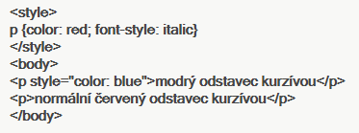

- pomocí !important se dá nastavit aby vlastnost nebyla později přepsána, např. h1 bude červený i když byl pokus změnit barvu



**4) Priorita vnitřního elementu** - v případě konfliktu vyhrává ten element který je „vnitřnější“, je blíže formátovanému obsahu



🡪 obsah bude zelený

**5) Vlastní nastavení** - moderní prohlížeče dovolují uživateli používat při čtení stránek vlastní předlohu se styly

**Boxing model:**

- jakým způsobem můžeme tyto prvky umisťovat do stránky, každý prvek na stránce si můžeme představit jako obdélník s pevně danými rozměry - výška a šířka, prvek můžeme ohraničit (border), prvku můžeme také nastavit vyplnění (padding) a odsazení (margin)

- HTML elementům navíc můžeme přidat výšku a šířku pomocí vlastností height a width

- **Vyplnění (padding)** - když text přiléhá těsně k okraji prvku, je možné definovat vyplnění, které určuje vzdálenost obsahu od okraje prvku

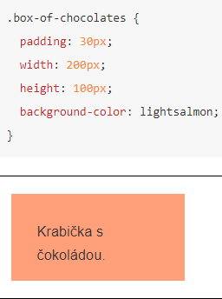

**- Ohraničení (border) -** ohraničení můžeme dát různé styly

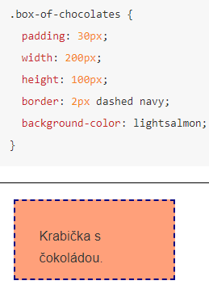

**- Odsazení (margin)** - odsazení prvku je vzdálenost mezi okrajem (hranicí) elementu a dalším - sousedním prvkem

